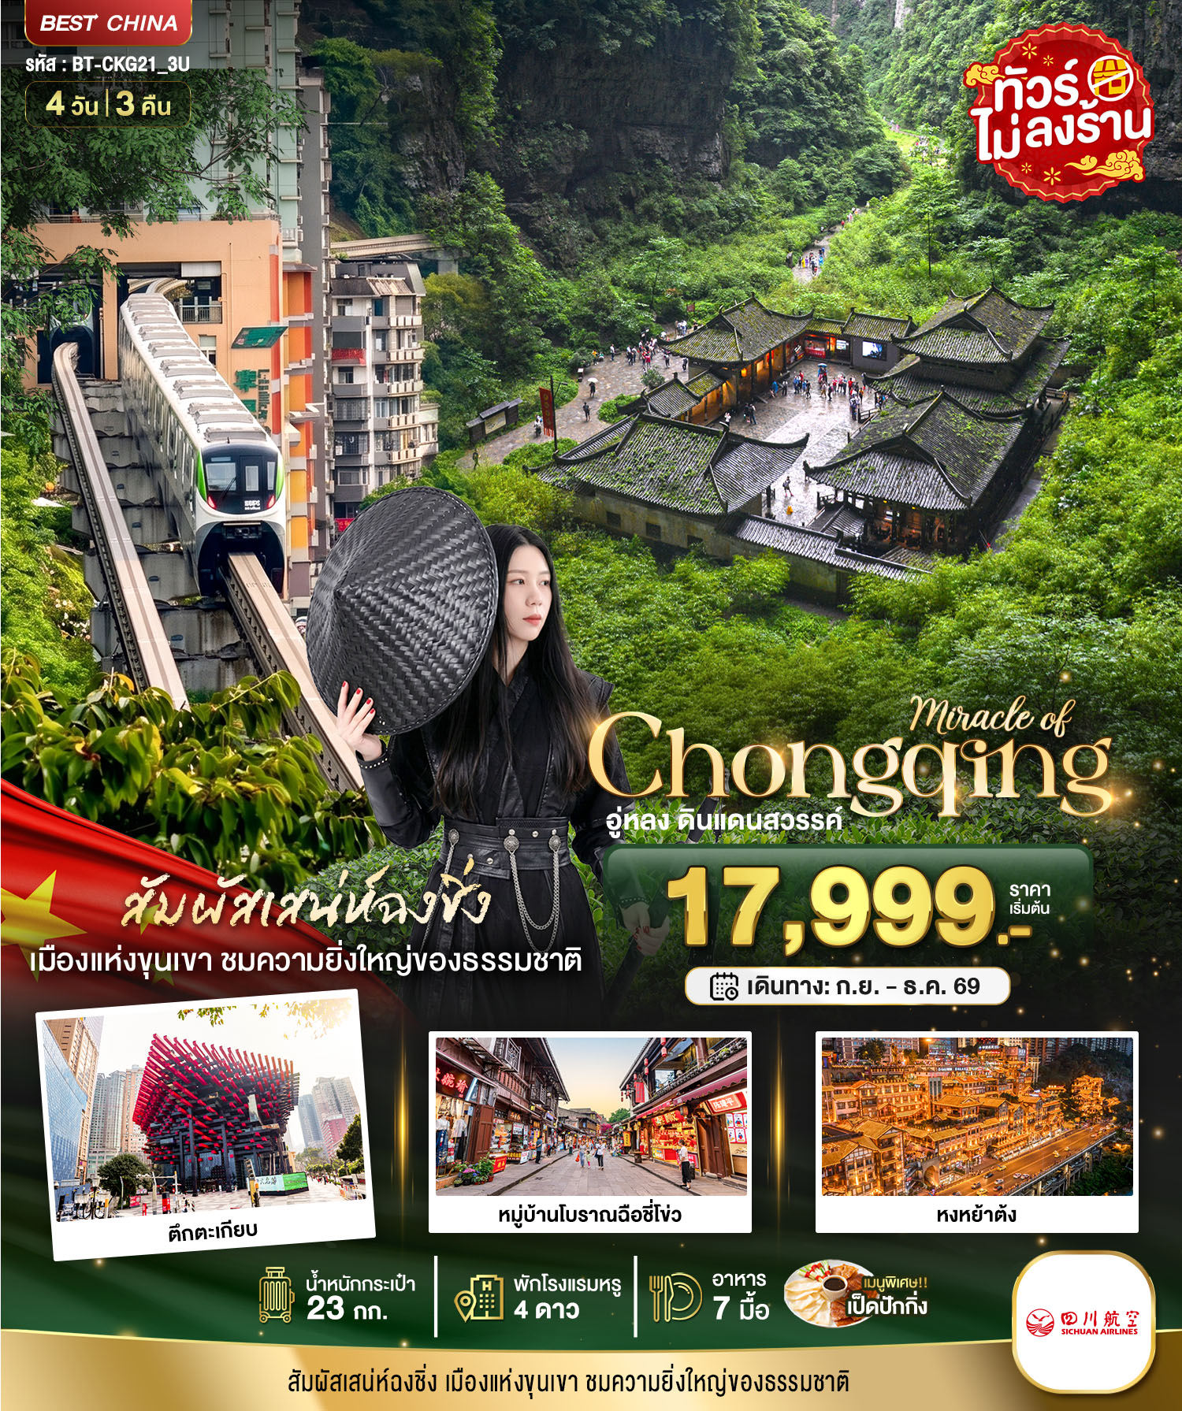
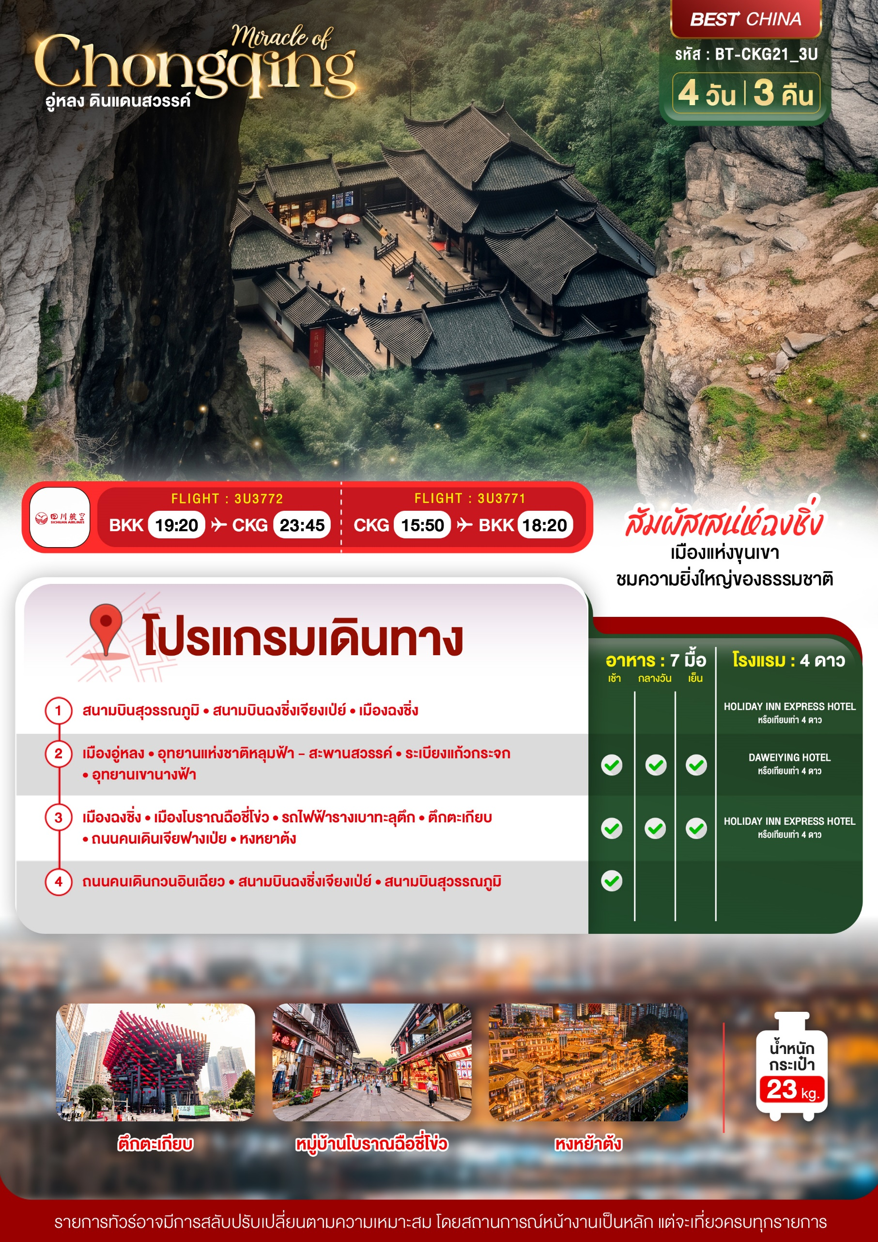

อัตราค่าบริการและเงื่อนไขรายการท่องเที่ยว
ฉงชิ่ง อู่หลง หุบเขานางฟ้า 4 วัน 3 คืน (3U)
วันเดินทาง | ผู้ใหญ่ | จอยแลนด์ | พักเดี่ยว
03 - 06 กันยายน 2569  ไฟล์ทขาไป 3U3772 19.55 - 01.20 น.  ไฟล์ทขากลับ 3U3771 16.40 – 18.55 น. | 17,999 | 12,999 | 5,000
10 - 17 กันยายน 2569  ไฟล์ทขาไป 3U3772 19.55 - 01.20 น.  ไฟล์ทขากลับ 3U3771 16.40 – 18.55 น. | 18,999 | 13,999 | 5,000
17 - 20 กันยายน 2569  ไฟล์ทขาไป 3U3772 19.55 - 01.20 น.  ไฟล์ทขากลับ 3U3771 16.40 – 18.55 น. | 18,999 | 13,999 | 5,000
24 - 27 กันยายน 2569  ไฟล์ทขาไป 3U3772 19.55 - 01.20 น.  ไฟล์ทขากลับ 3U3771 16.40 – 18.55 น. | 18,999 | 13,999 | 5,000
08 – 11 ตุลาคม 2569  ไฟล์ทขาไป 3U3772 19.55 - 01.20 น.  ไฟล์ทขากลับ 3U3771 16.40 – 18.55 น. | 23,999 | 18,999 | 5,000
15 – 18 ตุลาคม 2569  ไฟล์ทขาไป 3U3772 19.55 - 01.20 น.  ไฟล์ทขากลับ 3U3771 16.40 – 18.55 น. | 23,999 | 18,999 | 5,000
22 - 25 ตุลาคม 2569  ไฟล์ทขาไป 3U3772 19.55 - 01.20 น.  ไฟล์ทขากลับ 3U3771 15.50 – 18.20 น. | 24,999 | 19,999 | 5,000
29 – 01พฤศจิกายน 2569  ไฟล์ทขาไป 3U3772 19.20 - 23.45 น.  ไฟล์ทขากลับ 3U3771 15.50 – 18.20 น. | 23,999 | 18,999 | 5,000
05 – 08 พฤศจิกายน 2569  ไฟล์ทขาไป 3U3772 19.20 - 23.45 น.  ไฟล์ทขากลับ 3U3771 15.50 – 18.20 น. | 20,999 | 15,999 | 5,000
12 – 15 พฤศจิกายน 2569  ไฟล์ทขาไป 3U3772 19.20 - 23.45 น.  ไฟล์ทขากลับ 3U3771 15.50 – 18.20 น. | 20,999 | 15,999 | 5,000
19 – 22 พฤศจิกายน 2569  ไฟล์ทขาไป 3U3772 19.20 - 23.45 น.  ไฟล์ทขากลับ 3U3771 15.50 – 18.20 น. | 20,999 | 15,999 | 5,000
26 – 29 พฤศจิกายน 2569  ไฟล์ทขาไป 3U3772 19.20 - 23.45 น.  ไฟล์ทขากลับ 3U3771 15.50 – 18.20 น. | 20,999 | 15,999 | 5,000
03 - 06 ธันวาคม 2569  ไฟล์ทขาไป 3U3772 19.20 - 23.45 น.  ไฟล์ทขากลับ 3U3771 15.50 – 18.20 น. | 21,999 | 16,999 | 5,000
10 – 13 ธันวาคม 2569  ไฟล์ทขาไป 3U3772 19.20 - 23.45 น.  ไฟล์ทขากลับ 3U3771 15.50 – 18.20 น. | 21,999 | 16,999 | 5,000
17 – 20 ธันวาคม 2569  ไฟล์ทขาไป 3U3772 19.20 - 23.45 น.  ไฟล์ทขากลับ 3U3771 15.50 – 18.20 น. | 20,999 | 15,999 | 5,000
24 – 27 ธันวาคม 2569  ไฟล์ทขาไป 3U3772 19.20 - 23.45 น.  ไฟล์ทขากลับ 3U3771 15.50 – 18.20 น. | 20,999 | 15,999 | 5,000
31 - 03 มกราคม 2570  ไฟล์ทขาไป 3U3772 19.20 - 23.45 น.  ไฟล์ทขากลับ 3U3771 15.50 – 18.20 น. | 25,999 | 20,999 | 5,000
โปรดอ่านอย่างละเอียด:
- เนื่องจากห้องพักของโรงแรมในประเทศจีนนั้น มีห้องพักประเภท DOUBLE BED (DBL) ค่อนข้างจำกัด หากลูกค้ามีความประสงค์จะพักห้องประเภทนี้ กรุณาแจ้งเจ้าหน้าที่ล่วงหน้าก่อนทำการจองเท่านั้น
- บริษัทฯ จะยึดประเภทห้องพักตามใบจองจากบริษัทเอเจนซี่ที่ท่านทำการจองทัวร์มาเท่านั้น หากมีการปรับเปลี่ยนห้องพักในระยะเวลาใกล้วันเดินทาง บริษัทฯ ขอสงวนสิทธิ์เปลี่ยนแปลงประเภทห้องพัก หรือเรียกเก็บค่าใช้จ่ายเพิ่มเติ่ม
- จองทัวร์พร้อมชำระเงินมัดจำ 10,000 บาท / ลูกทัวร์ 1 ท่าน ก่อนการเดินทางอย่างน้อย 21 วัน มิเช่นนั้นจะถูกยกเลิกการจองโดยอัตโนมัติ (ช่วงวันหยุดยาวหรือวันหยุดนักขัตฤกษ์ ควรชำระก่อนเดินทางไม่น้อยกว่า 30 วัน)
- โปรแกรมทัวร์ที่มีการ ลงร้านรัฐบาล หากไม่ประสงค์ที่จะเข้าร้านรัฐบาลจะมีค่าใช้จ่ายเพิ่ม ตามเงื่อนไขท้ายรายการระบุ
- โรงแรมที่ระบุในรายการทัวร์เป็นเพียงโรงแรมที่นำเสนอเบื้องต้นเท่านั้น ซึ่งอาจจะมีการเปลี่ยนแปลง แต่โรงแรมที่เข้าพักจะเป็นระดับเดียวกันเท่านั้น ตามมาตรฐานโรงแรมประเทศจีน
- โปรแกรมที่มีการเดินทางด้วยรถไฟความเร็วสูง อาจจะมีการสลับปรับเปลี่ยนสถานีต้นทางหรือปลายทาง หากตั๋วรถไฟรอบที่ระบุในโปรแกรมการเดินทางเต็มหรือไม่สามารถทำการจองได้ กรณีเปลี่ยนแปลงคนเดินทางจะต้องทำการออกตั๋วรถไฟความเร็วสูงใหม่เท่านั้น ไม่สามารถเปลี่ยนแปลงชื่อผู้เดินทางได้ทุกกรณี
- หากเป็นเที่ยวบินแบบเหมาลำ (Charter Flight) กรณียกเลิกการเดินทางไม่สามารถคืนค่าตั๋วเครื่องบินได้ทุกกรณี
- โปรแกรมทัวร์ไม่รวมค่าวีซ่า บริษัทฯ ขอสงวนสิทธิ์ไม่หักคืนค่าวีซ่าทุกกรณี เนื่องจากทางรัฐบาลไทย-จีนประกาศยกเลิกวีซ่า (ตั้งแต่ 1 มี.ค. 67 เป็นต้นไป) หากมีการเปลี่ยนแปลงจะยึดตามเงื่อนไขท้ายรายการระบุ
- ข้อความสำคัญ! พาสปอร์ตต้องมีอายุการใช้งาน ไม่ต่ำกว่า 6 เดือน นับจากวันที่เดินทางกลับเข้าประเทศไทย และมีหน้าว่างสำหรับลงตราประทับวีซ่า และประทับตราเข้า-ออกประเทศ อย่างน้อย 2 หน้าเต็ม

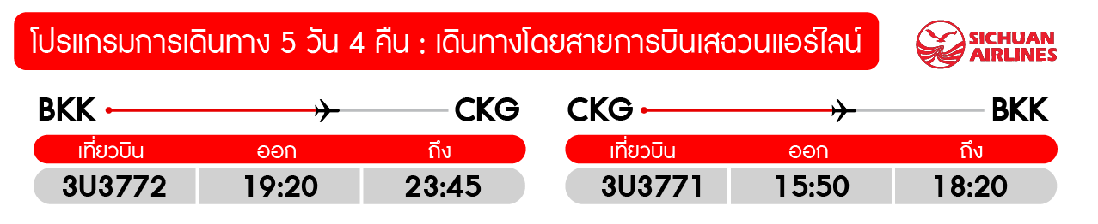
วันแรก สนามบินสุวรรณภูมิ • สนามบินฉงชิ่งเจียงเป่ย์ • เมืองฉงชิ่ง
(-/-/-)
16.30 น. พร้อมกันที่ สนามบินสุวรรณภูมิ อาคารผู้โดยสารขาออก ชั้น 4 นำคณะเชคอิน ณ เคาน์เตอร์ สายการบินเสฉวนแอร์ไลน์ (3U) โดยมีเจ้าหน้าที่จากบริษัทฯ คอยอำนวยความสะดวก
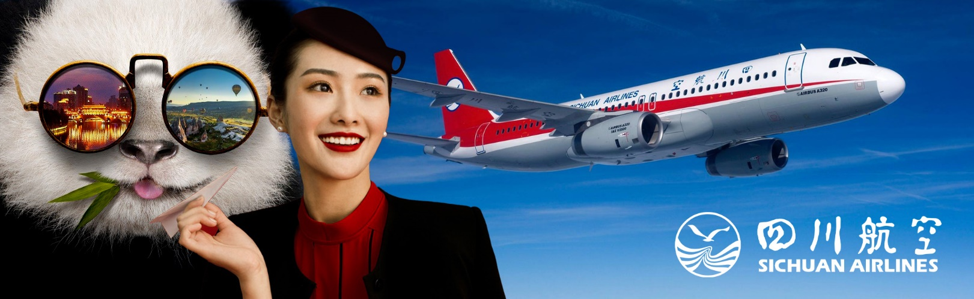
19.20 น. ออกเดินทางสู่ เมืองฉงชิ่ง โดยเที่ยวบิน 3U3772 (บริการอาหารบนเครื่อง)
23.45 น. เดินทางถึง สนามบินฉงชิ่งเจียงเป่ย์ หลังผ่านขั้นตอนการตรวจคนเข้าเมือง และตรวจรับสัมภาระเรียบร้อยแล้ว ยินดีต้อนรับทุกท่านสู่ สาธารณรัฐประชาชนจีน (เวลาท้องถิ่นที่จีน เร็วกว่าประเทศไทย 1 ชั่วโมง กรุณาปรับเวลาของท่านเพื่อความสะดวกในการนัดหมาย)
นำท่านเดินทางเข้าสู่ มหานครฉงชิ่ง ซึ่งอยู่ติดกับมณฑลเสฉวน ถือเป็นเมืองใหญ่ 1 ใน 4 ของประเทศจีนที่มีฐานะเทียบเท่ามณฑล ถูกขนานนามว่า “เมืองภูเขา เตาไฟ เมืองในหมอก”
จากนั้น พักที่ HOLIDAY INN EXPRESS HOTEL หรือระดับเทียบเท่า
วันที่สอง เมืองอู่หลง • อุทยานแห่งชาติหลุมฟ้า - สะพานสวรรค์ • ระเบียงแก้วกระจก• อุทยานเขานางฟ้า
(เช้า/กลางวัน/เย็น)
เช้า บริการอาหารเช้า ณ ห้องอาหารโรงแรม
จากนั้น นำท่านเดินทางสู่ เมืองอู่หลง (ใช้เวลาเดินทางประมาณ 2-3 ชั่วโมง) ตั้งอยู่ทางทิศตะวันออกเฉียงใต้ของเมืองฉงชิ่ง เป็นเมืองที่อยู่ท่ามกลางหุบเขาโอบล้อมด้วยภูเขาสูง ทำให้เมืองนี้มีป่าไม้ และพื้นที่สีเขียวเยอะและอากาศดี มีแม่น้ำอู่เจียงไหลตัดผ่านกลางเมือง
กลางวัน บริการอาหารกลาวัน ณ ภัตตาคาร
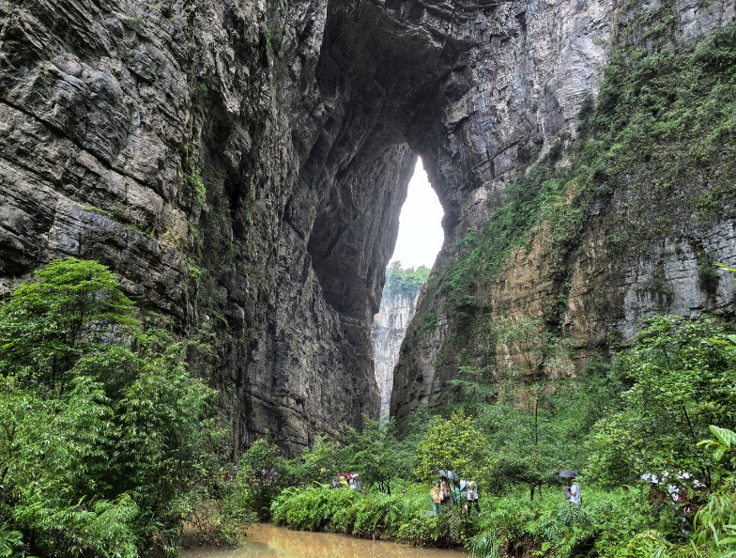

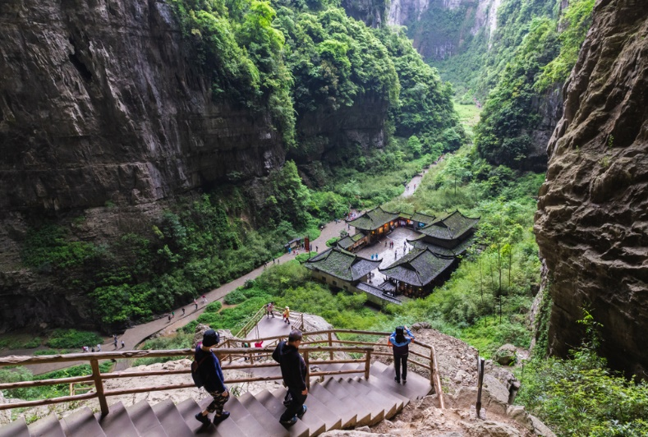

ชมความงดงามของ อุทยานแห่งชาติหลุมฟ้า - สะพานสวรรค์ มรดกโลกทางธรรมชาติระดับ 5A ที่เกิดจากการยุบตัวของเปลือกโลก ทำให้เกิดเป็นบ่อหลุมขนาดใหญ่ที่ลึกประมาณ 300-500 เมตร และมีบางส่วนเป็น โพลงทะลุเหมือนกับสะพานทอดข้ามระหว่างภูเขา ภายในอุทยานจะมีสะพานที่เกิดขึ้นโดยธรรมชาติสรรค์สร้างด้วยกัน 3 สะพาน และยังมีโรงเตียมเก่าๆ ซึ่งเป็นจุดแวะพักของคนเดินทางในสมัยก่อนตั้งแต่สมัยราชวงศ์ถัง (ค.ศ. 618-907) ซึ่งจุดนี้เองที่จางอี้โหมวใช้เป็นฉากในหนังการถ่ายทำหนังเรื่อง “ศึกโค่นบัลลังก์วังทอง” และล่าสุดถูกใช้เป็นฉากในหนังฮอลลิวูดฟอร์มยักษ์ TRANFORMER4 ที่โด่งดังไปทั่วโลก นอกจากนั้น ยังมี “น้ำตกหุบผาสวรรค์” น้ำตกสายน้อยใหญ่ที่ไหลลงมาจากรอยแยกหุบเขา ตามรอยเลื่อนของเปลือกโลกที่แยกออกจากกันลงมาบรรจบที่เบื้องล่างเป็นบึงสีมรกตสวยงาม และสัมผัสความหวาดเสียวของ สะพานแก้วสวรรค์ หรือ ระเบียงกระจกชมวิว ออกแบบโดยผู้เชี่ยวจากทั้งในและนอกประเทศจีน มีความสูงเฉลี่ย 11 เมตร เหนือขอบหน้าผาสูงในเมืองเซียนหนู่ชาน มีความกว้าง 26 เมตร หากวัดจากระดับน้ำทะเลนั้นจะสูง 1,200 เมตร นับเป็นระเบียงจุดชมวิวกระจกที่ใหญ่ที่สุดในเอเชีย และยังสามารถมองชมวิวมุมสูงได้ทะลุถึงก้นอุทยานกันเลยทีเดียว (รวมรถอุทยาน และลิฟท์แก้ว 1 ขา)

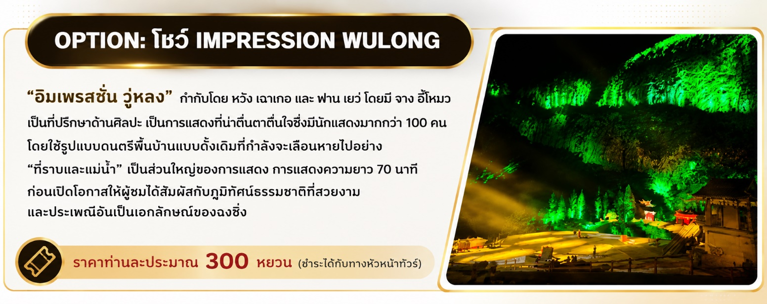
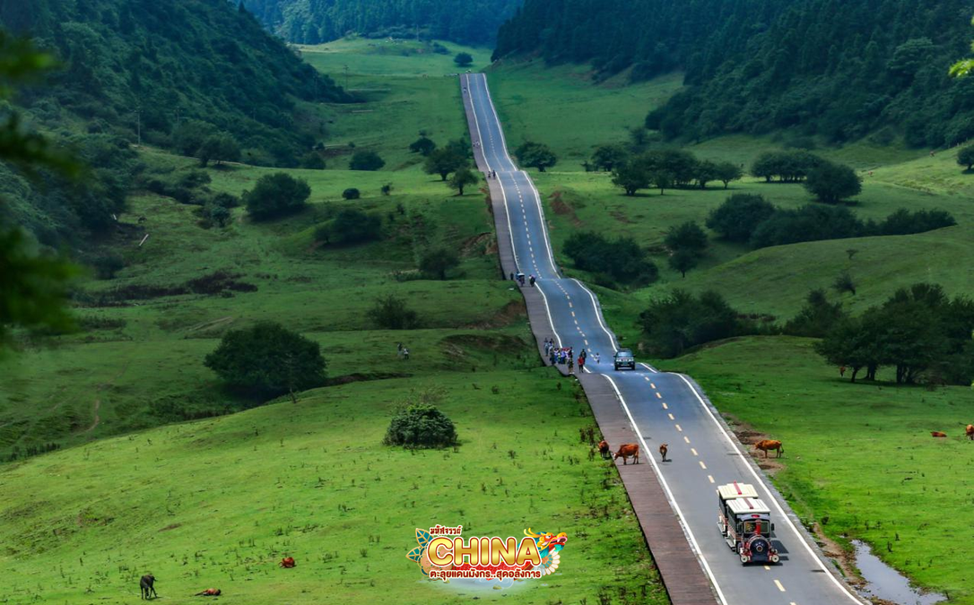
จากนั้น เดินทางต่อไปยังสถานที่สวยงามอีกแห่ง อุทยานเขานางฟ้า มรดกโลกอุทยานท่องเที่ยวทางธรรมชาติระดับ 4 A ของประเทศจีน มีชื่อเสียงในเรื่องความสวยงามทางธรรมชาติที่แตกต่างกันไปในแต่ละฤดู จนได้รับการขนานนามว่าเป็นดินแดนแห่ง 4 สิ่งมหัศจรรย์ คือ “ป่าไม้หนาแน่น ยอดเขาประหลาด ทุ่งหญ้าเลี้ยงสัตว์ และลานหิมะ” (รวมรถราง)
เย็น บริการอาหารเย็น ณ ภัตตาคาร
จากนั้น พักที่ DAWEIYING HOTEL หรือระดับเทียบเท่า
วันที่สาม เมืองฉงชิ่ง • เมืองโบราณฉือชี่โข่ว • รถไฟฟ้ารางเบาทะลุตึก • ตึกตะเกียบ • ถนนคนเดินเจียฟางเป่ย • หงหยาต้ง (เช้า/กลางวัน/เย็น)
เช้า บริการอาหารเช้า ณ ห้องอาหารโรงแรม
จากนั้น ออกเดินทางสู่ เมืองฉงชิ่ง (ใช้เวลาเดินทางประมาณ 2-3 ชั่วโมง) นำท่านไปยัง หมู่บ้านโบราณฉือชี่โข่ว ตลาดโบราณชื่อดังแห่งฉงชิ่งเหมือนย้อนอดีตกลับไปสมัยราชวงศ์หมิง เลือกซื้อของที่ระลึกหรือของฝาก และชมบรรยากาศของหมู่บ้านที่มีชนเผ่ากลุ่มน้อยหลากหลายเชื้อชาติอาศัยอยู่ อาคารบ้านเรือนภายในหมู่บ้านคงรูปแบบของสถาปัตยกรรมจีนดั้งเดิมไว้ สัมผัสกลิ่นอายย้อนยุคสมัยราชวงศ์ซ่ง หมิง ชิง สัมผัสบรรยากาศใบไม้เปลี่ยนสี
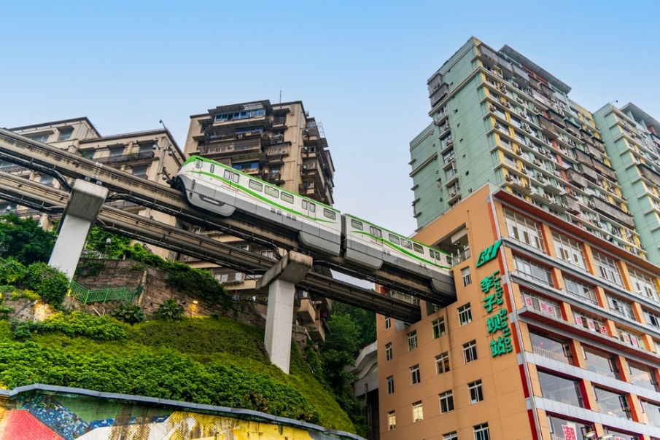
กลางวัน บริการอาหารกลาวัน ณ ภัตตาคาร

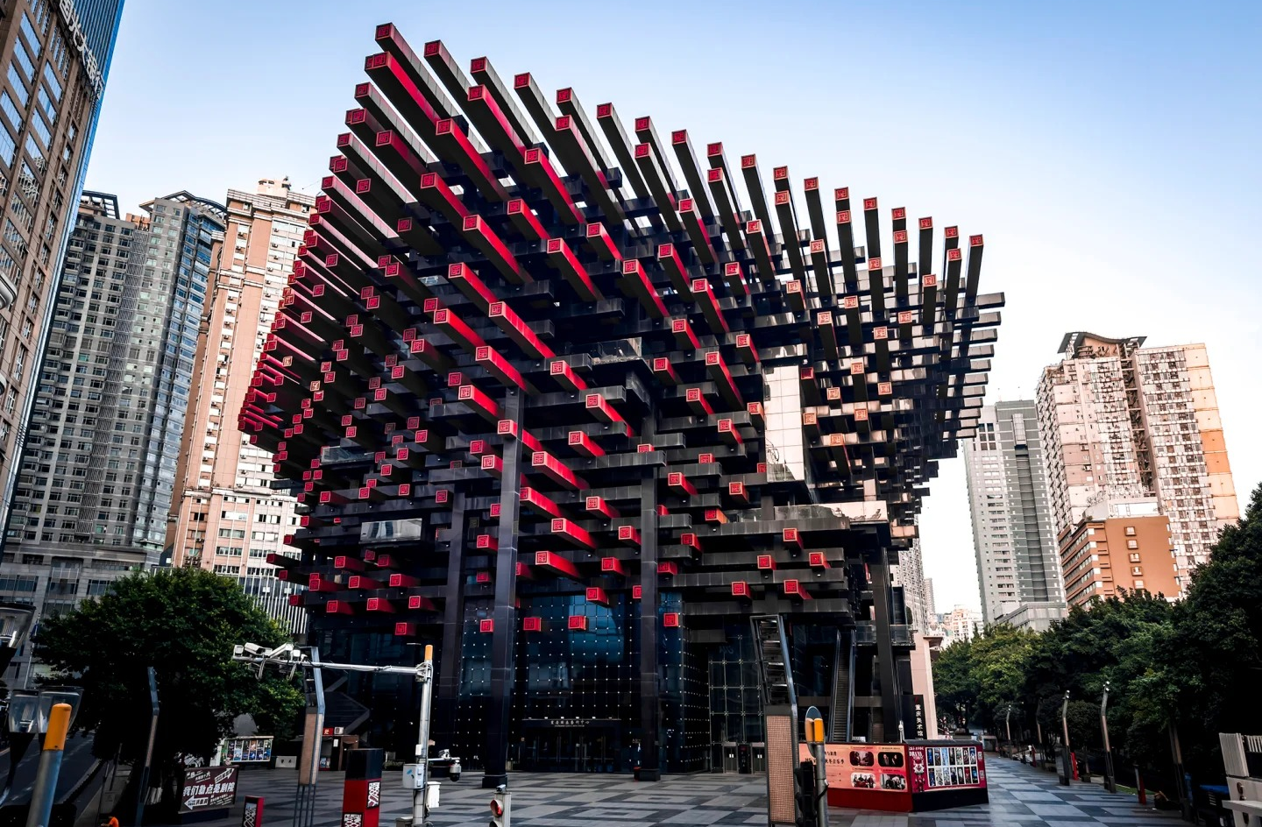
จากนั้น ชมความมหัศจรรย์ รถไฟฟ้ารางเบาทะลุตึก สามารถผ่านอาคารที่อยู่อาศัยได้จนกลายมาเป็นสถานที่เช็คอินที่มีชื่อเสียง ผู้ออกแบบการสร้างอาคารและสถานีรถไฟฟ้าเส้นทางนี้ได้ปรับเปลี่ยนรูปแบบของอาคาร และออกแบบสถานีรถไฟฟ้าให้ทะลุผ่านคอนโด โดยรถไฟฟ้ารางเบาจะอยู่ที่บริเวณชั้น 6-8 ร้านค้าด้านล่างชั้น 6 และที่อยู่อาศัยเหนือชั้น 8 จึงไม่มีผลกระทบต่อการอยู่อาศัยของประชาชน เมื่อผู้คนเดินทางไปฉงชิ่ง ไม่เพียงจำได้ว่าต้องกินหม้อไฟและบะหมี่ฉงชิ่งเท่านั้น แต่ยังได้สัมผัสกับการจราจรมหัศจรรย์ของฉงชิ่งอีกด้วย

แวะชม ตึกตะเกียบ (ถ่ายรูปด้านนอก) หนึ่งในสัญลักษณ์ของเมืองฉงชิ่ง มีรูปร่างคล้ายกอง "ตะเกียบยักษ์" สีดำและแดงที่วางซ้อนกันเป็นชั้นๆ ส่วนปลายของตะเกียบสีแดงและสีดำจะมีตัวอักษรจีนคำว่า “ไท้” และ “กั๋ว” ประทับอยู่

จากนั้น อิสระช้อปปิ้งที่ ถนนคนเดินเจี่ยฟางเป่ย (ถนนคนเดินเมืองฉงชิ่ง) มีสินค้าแบรนด์เนมให้ได้เลือกช้อปปิ้งจุใจ ตั้งอยู่บริเวณอนุสาวรีย์ปลดแอกเป็นศูนย์กลางทางการค้าขนาดใหญ่ใจกลางเมือง เต็มไปด้วยร้านค้ากว่า 3,000 ร้านอาหารและช้อปปิ้งมอลล์ขนาดใหญ่ และช้อปปิ้งสินค้าพื้นเมืองช็อปปิ้งมอลล์ขนาดใหญ่
หงหยาต้ง ตั้งอยู่ริมฝั่งแม่น้ำเจียหลิง เป็นคอมเพล็กซ์มอลล์ขนาดใหญ่สร้างติดกับหน้าผา มีความโดดเด่นทางด้านสถาปัตยกรรมที่ตกแต่งในรูปแบบจีนโบราณ มีทั้งหมด 4 ชั้น ภายในเป็นตลาดของกินที่เต็มไปด้วยร้านค้ามากมาย มีทั้งสินค้าแปรรูปและเครื่องเทศ โดยเฉพาะ “หมาล่า” วัตุดิบที่ชาวจีนเสฉวน นิยมใส่ลงไปในอาหาร ซึ่งฉงชิ่งนั้นเป็นเมืองต้นตำรับของหมาล่านั่นเอง
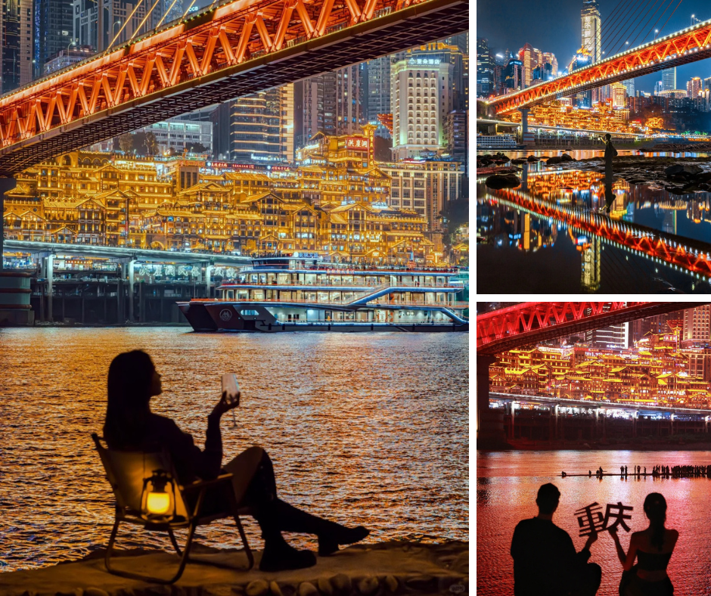
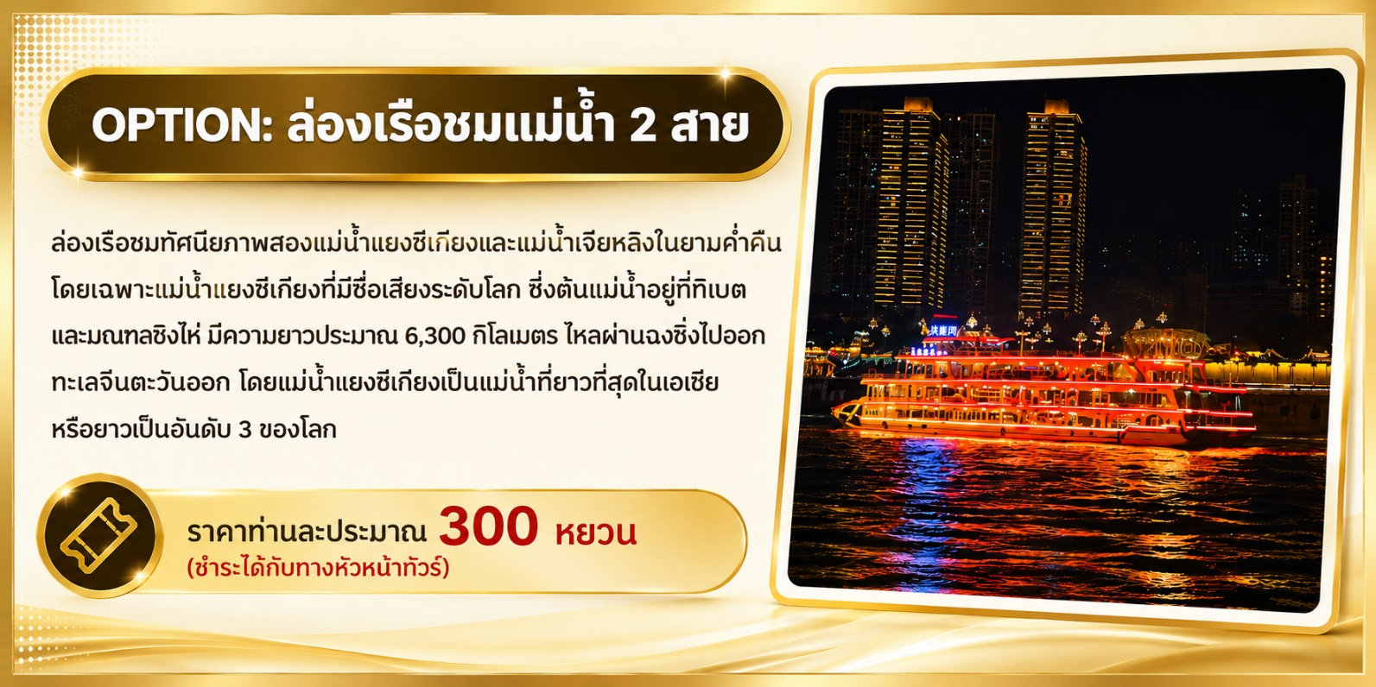
เย็น บริการอาหารเย็น ณ ภัตตาคาร
จากนั้น พักที่ HOLIDAY INN EXPRESS HOTEL หรือระดับเทียบเท่า
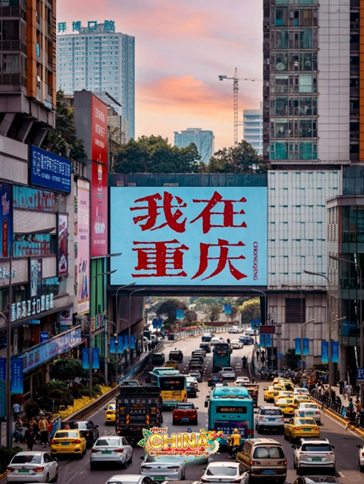
วันที่สี่ ฉงชิ่ง • ถนนคนเดินกวนอินเฉียว • สนามบินฉงชิ่งเจียงเป่ย์ • สนามบินสุวรรณภูมิ (เช้า/-/-)
เช้า บริการอาหารเช้า ณ ห้องอาหารโรงแรม
จากนั้น นำท่านไปยัง ถนนอาหารกวนอิมเฉียว ย่านช้อปปิ้งและแหล่งรวมอาหารที่มีชื่อเสียงของฉงชิ่ง สามารถลิ้มลองอาหารท้องถิ่นหลากหลาย ทั้งหม้อไฟรสเด็ด ของว่างริมทาง และขนมต่างๆ รวมถึงเพลิดเพลินกับการช้อปปิ้งในห้างสรรพสินค้าหลายแห่งในบริเวณใกล้เคียง ถ่ายรูปเชคอิน สะพานกวนอิม เป็นหนึ่งในแปดสถานที่สำคัญแห่งใหม่ของฉงชิ่งที่ใครแวะมาแล้วต้องมาถ่ายรูปกับ ป้ายไฟ LED ขนาดใหญ่ ที่มีตัวอักษรสีแดงภาษาจีนว่า “ฉันอยู่ที่ฉงชิ่ง” (我在重庆) ซึ่งจะแสดงทุกๆ 10 นาที

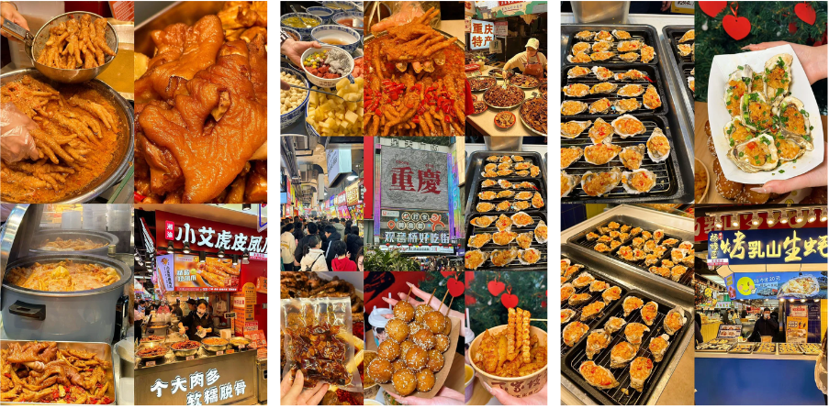

ได้เวลาสมควรนำท่านเดินทางสู่สนามบิน
16.05 น. ออกเดินทางสู่ กรุงเทพฯ ประเทศไทย โดยเที่ยวบินที่ 3U3771 (บริการอาหารบนเครื่อง)
18.20 น. เดินทางถึง สนามบินสุวรรณภูมิ โดยสวัสดิภาพพร้อมความประทับใจมิรู้ลืม











